En la Ciudad de México, siendo las once horas del día seis de marzo de dos mil veinticinco, se reunieron los integrantes del Comité de Transparencia del Hospital Infantil de México Federico Gómez en sesión virtual, para realizar la décima reunión extraordinaria 2025, con la siguiente: ------------------------------------------------------------------------------------------------------------------------------------------------------------------------------------
Lista de Asistencia: ------------------------------------------------------------------------------------------------------------------------------------------------------------------------------------------------------------------------------------------------
MIRIAM GUADALUPE HERRERA SEGURA, Directora de Planeación y Titular de la Unidad de Transparencia del Hospital Infantil de México Federico Gómez quien presidió la reunión; PEDRO GARCÍA DIEGO, Jefe de Departamento en Área Médica “A” de la oficina de Representación en el HIMFG, en suplencia de LINDA PILAR BLANCAS GARCÉS, Titular del Órgano Interno de Control En la Secretaria de Salud; HÉCTOR OLIVARES CLAVIJO, Jefe del Departamento de Hemerobiblioteca y Coordinador General de Archivos y Coordinador General de Archivos del Hospital Infantil de México Federico Gómez.; MARÍA DEL CARMEN MEDINA GARCÍA, Subdirectora de Seguimiento Programático y Diseño Organizacional y Secretaria Técnica del Comité de Transparencia del Hospital Infantil de México Federico Gómez; y como invitados, RAMÓN LÓPEZ HERNÁNDEZ, Jefe del Departamento de Asuntos Jurídicos del Hospital Infantil de México Federico Gómez; ANABEL VICENCIO AGUILAR, Subdirectora de Mantenimiento del Hospital Infantil de México Federico Gómez; JUAN ANTONIO GAMA GOMEZ, Subdirector de Recursos Materiales del Hospital Infantil de México Federico Gómez; LUIS MÁRQUEZ PLAZA Subdirector de Recursos Financieros; OSCAR SÁNCHEZ BERMUDEZ, Jefa del Departamento de inventario y Activo Fijo.--------------------------------------------------------------------------------------------------------------------------------------------------------------------------Se verificó la asistencia del quórum requerido para sesionar. ------------------------------------------------------------------------------------------------------------------------------------------------------------------------------------------------------------------------------------------------------------------------------------------------------------------------------
A continuación, se sometió a consideración de los miembros del Comité la orden del día. -------------------------------------------------------------------------------------------------------------------------------------------------------------------------------------------------------------------------------------------------------------------------------------------
1. Lista de asistencia y declaración de quórum legal.
2. Lectura y aprobación del orden del día.
3. Aprobación del oficio de Alegatos que dará atención al Recurso de revisión RRA 1668/25 relacionado con la solicitud de acceso a información pública 330015425000015.
------------------------------------------------------------------------------------------------------------------------------------------------------------------------------------------------------------------------------------------------------------------------
Se aprobó la orden día sin comentarios. ---------------------------------------------------------------------------------------------------------------------------------------------------------------------------------------------------------------------
En el punto tres, María del Carmen Medina García, Subdirectora de Seguimiento Programático y Diseño Organizacional y Secretaria Técnica del Comité de Transparencia, informó que se interpuso el Recurso de Revisión RRA 1666/25, como resultado de la respuesta entregada en la solicitud de acceso a información pública 330015425000011 el 31 de enero del año 2025 en la que el usuario menciona lo siguiente: “Solicito la factura de la compra del escritorio actual de la Direccion General o la justificacion de como se adquirio, en caso de ser donativo que proporcione la factura emitida al donante, requiero su registro contable y de activo fijo el documento fuente lo requiero en archivo PDF. Solicito factura del escritorio que compraron para el jefe de departamento de obra y en caso de contar con la factura se solicita el oficio de liberacion de dicha compra en caso de no que no haya justifique como fue adquirido el bien, y sus registros tanto contables como de activo fijo, el documento fuente lo requiero en archivo PDF. Solicito la factura de la compra de la secretaria de direccion general en caso de no que no haya justifique como fue adquirido el bien, y sus registros tanto contables como de activo fijo, el documento fuente lo requiero en archivo PDF. Contrato, convenio o instrumento juridico de las cafeterias que estan dentro del Hospital, persona que firmo los instrumentos juridicos para la renta de los espacios para esas cafeterias, y que se pronuncien si tiene la facultad de celebrar esos convenios y proporcionen el fundamento legal. Requiero saber si cual es el costo de la renta que pagan las cafeterias por cada una de ellas indicando su ubicacion y metros cuadrados que son rentados.” (sic) “Datos complementarios: Departamento de Activo Fijo y Subdireccion de Recursos Financieros , direccion general, juridico y compras”(Sic) el requerimiento fue turnado a Adrián Chávez López Director General, Luis Márquez Plaza Subdirector de Recursos Financieros, Anabel Vicencio Aguilar Subdirectora de Mantenimiento, Juan Antonio Gama Gómez Subdirector de Recursos Materiales Ramón López Hernández Jefe del Departamento de Asuntos Jurídicos, Óscar Sánchez Bermúdez
Jefe del Departamento de Inventario y Activo Fijo y atendido por Ramón López Hernández donde plasmo mediante oficio 1010/DAJ/0029/2025 lo siguiente:

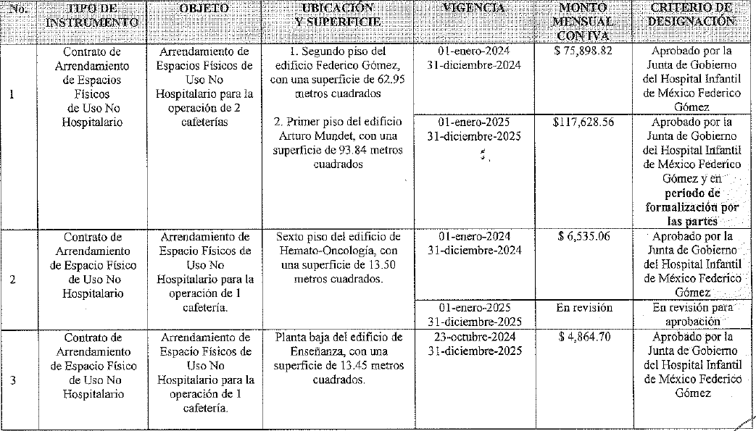

El Departamento de Obra Pública mediante correo electrónico de 16 de enero menciono lo siguiente: “Por instrucciones de Anabel Vicencio Aguilar, Subdirectora de Mantenimiento y en atención a las solicitudes quien se pronunció no con la siguiente respuesta: “Conforme a lo informado 330015425000012, 330015425000014, 330015425000015 y 330015425000016, me permito enviar en archivo en formato Excel con las siguientes respuestas de cada una de las solicitudes, en lo concerniente a esta Subdirección[…](Sic)----------------------------------------------------------------------------------------------------------------------------------------------------------------------------------------------------------------------------------------------
El Departamento de Activo Fijo mediante el correo de fecha 29 de enero de 2025 anexa “el Acta de Propiedad AP-004-2019 (Escritorio Dirección General)…” (Sic), el Director General señala “el escritorio con número de inventario 97-04670 que se encuentra en la oficina de la Dirección General es un bien de este Instituto Nacional de Salud… (Sic
------------------------------------------------------------------------------------------------------------------------------------------------------------------------------------------------------------------------------------------------------------------------
Por lo que se remitió a la áreas competentes que de conformidad con sus atribuciones puedan tener la información, para que cuya respuesta fuera remitida al solicitante y al Departamento de Asuntos Jurídicos con el Objeto de Presentar el oficio de alegatos para atender el recurso de revisión RRA 1668/25 relacionado con la solicitud de acceso a la información pública 330015425000015.------------------------------------------------------------------------------------------------------------------------------------------------------------------------------------------------------------------------------------------------------------------------------------------------------------------
Ramón López Hernández, Jefe del Departamento de Asunto Jurídicos elaboro el oficio de Alegatos en los que se solicita a la H. Comisionada Ponente SOBRESEER la respuesta emitida por el Hospital Infantil de México Federico Gómez. ----------------------------------------------------------------------------------------------------------------------------------------------------------------------------------------------------------------------------------------
------------------------------------------------------------------------------------------------------------------------------------
Sin comentarios adicionales, se aprueban el oficio de alegatos y se instruye a la Unidad de Transparencia para que se entregue al solicitante, a través de la Plataforma Nacional de Transparencia.-----------------------------------------------------------------------------------------------------------------------------------------------------------------------------------------------------------------------------------------------------------------------------------------------
Al no existir otro asunto que tratar, los participantes firman la presente acta para constancia de la misma, quien presidió la reunión agradeció la participación de todos los asistentes y dio por concluida la sesión virtual. -----------------------------------------------------------------------------------------------------------------------------------------------------------------------------------------------------------------------------------------------------------------------------------------------------------------------------------------------------------------------------------------------
MIRIAM GUADALUPE HERRERA SEGURA, Directora de Planeación y Titular de la Unidad de Transparencia del Hospital Infantil de México Federico Gómez

PEDRO GARCÍA DIEGO, Jefe de Departamento en Área Médica “A” de la oficina de Representación en el HIMFG, en suplencia de LINDA PILAR BLANCAS GARCÉS, Titular del Órgano Interno de Control En la Secretaria de Salud
HECTOR OLIVARES CLAVIJO Jefe del Departamento de Hemerobiblioteca y Coordinador General de Archivos del Hospital Infantil de México Federico Gómez.

MARÍA DEL CARMEN MEDINA GARCÍA
Subdirectora de Seguimiento Programático y Diseño Organizacional y Secretaria Técnica del Comité de Transparencia del Hospital Infantil de México Federico Gómez.

RAMÓN LÓPEZ HERNÁNDEZ
Jefe del Departamento de Asuntos Jurídicos del Hospital Infantil de México Federico Gómez.
ANABEL VICENCIO AGUILAR, Subdirectora de Mantenimiento del Hospital Infantil de México Federico Gómez
JUAN ANTONIO GAMA GOMEZ, Subdirector de Recursos Materiales del Hospital Infantil de México Federico Gómez

OSCAR SÁNCHEZ BERMUDEZ, Jefa del Departamento de inventario y Activo Fijo

